* 1. key_BT_11

内部环境影响本单位的各项目标的制订、业务活动的组织和风险事项的识别、评估、应对和执行，还影响本单位控制活动的设计和执行，影响信息与沟通、监督与评价活动。本单位内部环境由组织架构、领导班子成员和分工、内部控制工作目标、内部控制过程、内部控制组织职能、岗位职责与权限划分等要素组成。

* + 1. key_BT_12

key_dwjj

* + 1. key_BT_13

key_GJZ1

key_dzcylist

* + 1. 领导班子权力清单

* + 1. key_BT_14

根据本单位工作性质需要，结合内部控制体系建设要求设置本单位内部岗位，并制定本单位《组织架构图》，明确各岗位的划分和设置。

**DWQC组织结构图**

* + 1. key_BT_15

内部控制过程实质是在确定目标的基础上梳理、评估、应对与控制风险的过程。通过循环过程使内部控制体系建设逐步完善和提高。

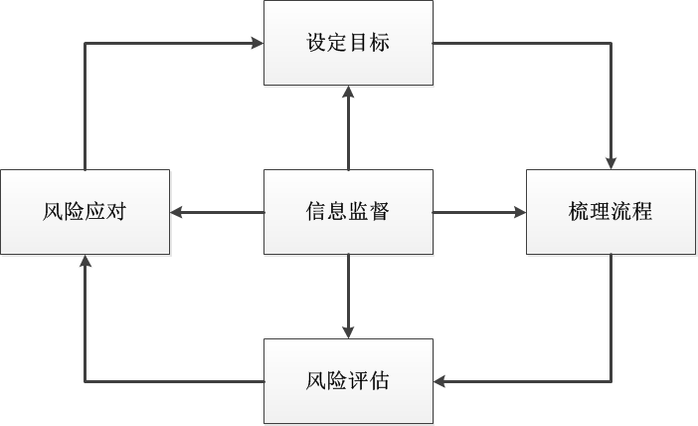

* + 1. key_BT_16

根据内部控制体系建设规范要求，建立权力运行制衡机制，通过建立岗位分工合理、岗位职责明确、报告关系清晰的内部控制组织结构，明确内部控制管理的决策机构、执行机构、监督机构的职能职责，保证内部控制管理职责明确、权限清晰，确保内部控制体系有效运行。

* + - 1. 决策机构
         1. key_zzzwmc办公会

key_zzzwmc办公会在风险管理中的职责：

建立本单位领导集体的风险管理意识和理念；配置必要的资源，确保风险管理体系有效运行；听取风险评估工作组风险识别、风险分析及应对报告；审批风险评估工作组工作职责、风险管理制度及管理办法等；审批单位整体风险控制目标和风险控制计划。

* + - * 1. 内部控制领导小组

内部控制领导小组是本单位内部控制的执行机构，作为单位内部控制工作日常管理机构。

组 长：key_nkldxzzz

副组长：key_nkldxzfzz

成 员：key_nkldxzcy。

内部控制领导小组的职责:

为单位内部控制建设提供总体指导，审议内部控制实施工作方案。对各项内部控制制度的拟定进行初审，编写单位《内部控制手册》临时修改草案，起草单位年度内部控制自我评价报告；定期召开内部控制实施工作协调会，就关键问题与相关部门进行沟通，解决内部控制建设过程中的重点和难度问题；对内部控制体系建设工作实施有效管理和监督，合理保证内部控制体系的有效运行和完善。

* + - * 1. 单位负责人

key_zzzwmc应当对本单位内部控制体系的建立健全和有效实施负责，及时提出修改意见，监督单位内部控制实施工作方案的执行。听取内控工作领导小组的单位风险评估报告，以此报告和风险评估工作小组召开会议，提出修改意见，监督单位风险评估与应对措施的执行；审核内控工作领导小组的岗位职责、风险管理制度及管理办法等。

* + - 1. 执行机构
         1. 内部控制工作小组

组 长：key_nbkzgzxzzz01

副组长：key_nbkzgzxzfzz01

成 员：key_nbkzgzxzzzcy01，由key_nbkzgzxzzzqt01负责牵头。

内部控制工作小组职责：

（1）确定内部控制体系建设工作计划、工作范围,制定内部控制体系建设工作方案。

（2）协调相关各部门开展现状调研、风险评估。

（3）组织设计内部控制体系，指导相关部门（科室）对内控缺陷进行整改。

（4）定期召开例会，交流、研究工作中存在的问题以及解决方法。

（5）及时向本单位内部控制领导小组汇报工作进程。

（6）整理内控体系建设成果（内控手册、内控管理制度及指导性文件等）并组织培训实施。

牵头部门的职责：

制定内部控制实施工作方案与工作范围；组织开展单位相关人员内控培训；协调相关组织开展内部控制调研与风险评估；掌握并记录与评估各科室和下属单位的内部控制现状；推进各科室和下属单位对内部控制缺陷的整改；定期召开会议，讨论内部控制建设过程中的重点与难点问题，并向内部控制工作领导小组汇报；整理单位内部控制体系建设相关成果（包括关键业务流程图、风险评估与应对矩阵等）

* + - * 1. 专项业务领导小组

风险评估工作小组

组 长：key_fxpgxzzz

副组长：key_fxpgxzfzz

成 员：key_fxpgxzcy，由key_fxpgxzqtks负责牵头。

风险评估工作小组的职责：

（1）对单位内部控制体系建设的完整性、合理性、有效性进行检查和评估。

（2）评估单位存在或潜在的风险状况，提出完善风险管理建议。

（3）听取单位风险评估报告、监督检查工作报告、会计师事务所对单位年度审计、专项审计、管理建议书等情况的报告。

组长的职责：全面统筹、协调各业务部门积极配合风险评估工作。

副组长的职责：负责计划、组织和安排具体评估工作。负责协调各岗位的风险管理，对初步拟定的工作计划和考核指标开展风险评估和风险分析。

成员的职责：对单位层面和业务层面的经济活动风险进行评估，在梳理各类经济活动的业务流程、明确业务环节的基础上，系统分析经济活动风险，确定风险点，据此选择控制方法和措施以有效应对风险。

预算管理领导小组

组 长：key_ysldxzzz

副组长：key_ysldxzfzz

成 员：key_ysldxzcy，由key_ysldxzqdks负责牵头。

政府采购领导小组

组 长：key_zfcgxzzz

副组长：key_zfcgxzfzz

成 员：key_zfcgxzcy，由key_zfcgxzqdks负责牵头。

国有资产领导小组

组 长：key_gyzcxzzz

副组长：key_gyzcxzfzz

成 员：key_gyzcxzcy，由key_gyzcxzqdks负责牵头。

* + - 1. 监督机构
         1. 监督检查工作小组

组 长：key_jdjcxzzz

副组长：key_jdjcxzfzz

成 员：key_jdjcxzcy和相关人员。

监督检查工作小组的职责：

负责内部控制制度执行情况的监督检查。监督检查工作小组由key_jdjcxzqdks负责牵头。监督检查工作小组应当在key_zzzwmc的领导下，认真履行其在内部控制体系中的“惩处、监督”的作用，预防腐败现象的发生，监督违纪违规行为。key_jdjcxzqdks负责日常行政工作的监督检查工作。

* + - * 1. 内部审计

key_nbsjks负责内部审计工作，依法独立监督和评价本单位财务收支、经济活动的真实性、完整性、合法性，是加强[内部控制](http://www.canet.com.cn/shenji/nbkz/)和风险管理的一种行为。内部审计是对本单位的经营活动进行全程监督的有效手段。

* + 2. key_BT_17
       1. 单位内部控制组织结构图

* + - 1. 内部控制领导小组结构图

* + - 1. 内部控制工作小组结构图

* + - 1. 风险评估工作小组结构图

* + - 1. 预算管理领导小组结构图

* + - 1. 政府采购领导小组结构图

* + - 1. 国有资产领导小组结构图

* + - 1. 监督检查工作小组结构图